***Зміст***

§55. Хвильові властивості світла

§56. Оптичні прилади

§57. Спектральний розклад світла

§58. Квантові властивості світла

## [§55. Хвильові властивості світла](" \l "Зміст)

У процесі вивчення властивостей світла бу­ли виявлені такі його властивості, як пря­молінійність й незалежність поширення світлових пучків.

### Корпускулярна теорія. Хвильова теорія

Прямолінійність поширення світла легко пояснити, якщо розглядати світло як потік маленьких частинок. Проте дослід показує, що в процесі перетинання світлових пучків вони зовсім не впливають один на одного, а поширюються незалежно. Такі властивості мають хвилі. *Корпускулярну теорію,* у якій світло розглядають як потік частинок — корпускул — запропонував І. Ньютон. Роберт Гук і Хрістіан Гюйгенс розробили *хвильову теорію світла.* На основі хвильової теорії одержали пояс­нення основні дослідні факти, пов'язані зі світловими явищами, що стали відомі до кінця XIX століття.

### Принцип Гюйгенса

Закони відбивання й заломлення світла* можна одержати як наслідок застосування *принципу Гюйгенса* для випадку поширен­ня світлових хвиль.

### Хвильова поверхня. Хвильовий фронт

Під час поширення хвилі поверхню, на якій усі точки коливаються в однаковій фазі, називають *хвильовою поверхнею* або *хвильовим фронтом.*

### Промінь

Напрям, перпендикулярний до хвильового фронту, є напрямом поширення хвилі. Лі­нію, що позначає напрям поширення хви­лі, називають *променем* (мал. 2.188).

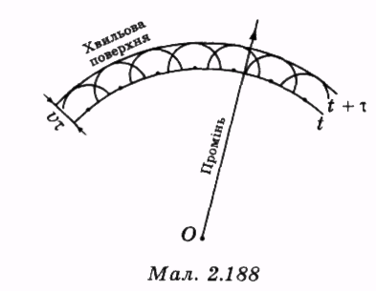

Згідно з принципом Гюйгенса кожна точка поверхні, якої досягла хвиля, що поширю­ється, сама стає джерелом вторинних хвиль. Поверхня, дотична до всіх хвильових фронтів вторинних хвиль, є новою хвильо­вою поверхнею.

### Кут падіння хвилі

Розглянемо явище відбивання хвиль від плоскої поверхні.

Нехай на плоску поверхню поділу двох се­редовищ падає хвиля з плоским хвильовим фронтом *MN.* Кут а між перпендикуляром *ОА* до межі поділу двох середовищ і проме­нем *МО* падаючої хвилі називають *кутом падіння хвилі* (мал. 2.189). З моменту досягнення хвильовим фронтом падаючої хвилі точки *О* ця точка стає дже­релом вторинних хвиль і далі кожна на­ступна в міру досягнення їх падаючою хви­лею. До моменту приходу хвильового фрон­ту в точку *К* вторинні хвилі поширюються від точки *О* на відстань



де v — швидкість поширення хвилі, час, за який хвиля проходить відстань *DK*

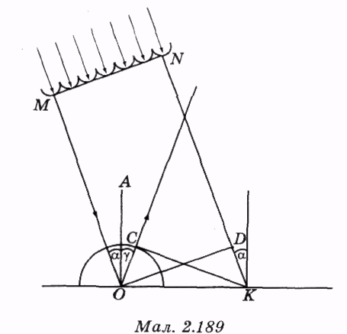

Проведемо з точки *К* дотичну до кола з радіусом l*,* з'єднаємо точку дотику *С* з точкою О. Пряма *ОС* є променем відбитої хвилі.

### Закон відбивання світла

Оскільки падаюча та відбита хвилі поширю­ються в одному й тому самому середовищі, їхні швидкості однакові, за один і той са­мий часвони пройдуть однакові відстані



У прямокутних трикутниках *ОСК і ODK* спільна гіпотенуза *ОК* і два однакові кате­ти,Отже, ці трикутники рівні й рівними є кути, що лежать навпроти рівних катетів:



Звідси випливає, що кут відбиванняміж перпендикуляром до поверхні відбивання і відбитим променем *ОС* дорівнює кутові падіння



Цей результат повністю відповідає експери­ментально встановленому *законові відби­вання світла:* промінь падаючий, промінь відбитий і перпендикуляр до межі поділу двох середовищ, поставлений у точці падін­ня променя, лежать в одній площині; кут відбиваннядорівнює кутові падіння Під час відбивання світла виявляється йо­го електромагнітна природа. Світло прак­тично повністю відбивається від поверхні тіл з провідників, навіть від тонких шарів металу, які наносять на поверхню скла під час виготовлення дзеркала. Від поверхні діелектриків воно відбивається значно слабше.

Цю особливість відбивання світла поясню­ють тим, що в провіднику вільні електрони під дією змінного електричного поля здійснюють вимушені коливання й поро­джують відбиту хвилю, поглинаючи всю енергію падаючої хвилі. У діелектриках вимушені коливання здій­снюють зв'язані заряди, вони слабше по­глинають енергію падаючої хвилі й тому породжують слабку відбиту хвилю.

### Кут заломлення

Розглянемо явище переходу світла з одного середовища в інше. Якщо в першому сере­довищі швидкість світлаа в другому то за час необхідний падаючій хвилі для проходження відстані *DK* (мал. 2.190) вторинні хвилі від точки О поширюються на відстань 

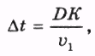

Проведемо коло з радіусом lз точки О і до­тичну до цього кола з точки *К.* Пряма *СК* є фронтом вторинної хвилі, а пряма *ОС* — променем заломленої хвилі. Кут — це кут падіння світла, кутназивають *кутом заломлення світла.*

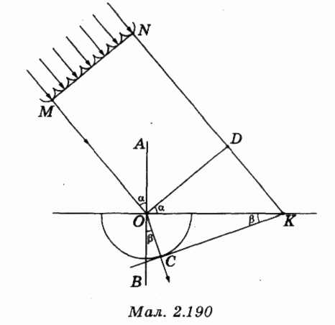

За ознакою взаємної перпендикулярності сторін кутів виконуються рівності:

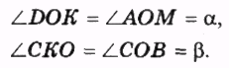

Знайдемо відношення синусів кутів паді­нняі заломлення

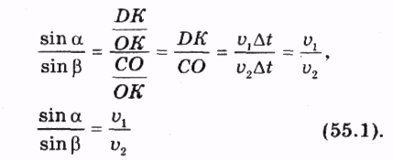

Ми одержимо, що згідно з хвильовою те­орією поширення світла під час переходу з одного середовища в інше, коли швидкість поширення світла в цих середовищах різ­на, напрям поширення світла повинен змі­нюватися.

### Закон заломлення світла

При будь-якому куті падіння відношення синуса кута падіннядо синуса кута за­ломленняпостійне й дорівнює відношен­ню швидкостейпоширення світла в першому й другому середовищі. Цей висновок хвильової теорії світла узго­джується з результатами експериментів, під час яких був установлений *закон за­ломлення світла:* падаючий промінь, за­ломлений промінь і перпендикуляр до межі поділу двох середовищ, поставлений у точ­ці падіння променя, лежать в одній пло­щині; відношення синуса кута падіння до синуса кута заломлення є величина стала для цих двох середовищ:



### Відносний показник заломлення

Постійна величина *п,* що дорівнює відно­шенню швидкостей світлав першому се­редовищі до швидкості світлав другому середовищі, називають *відносним показни­ком заломлення*

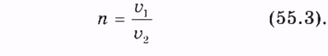

### Абсолютний показник заломлення

Показник заломлення середовища відносно вакууму називають *абсолютним показни­ком заломлення*середовища

Відносний показник заломлення для двох се­редовищ з абсолютними показниками залом­леннядорівнює відношенню абсолют­ного показника другого середовища до абсо­лютного показника першого середовища:



Середовище з більшим значенням абсолют­ного показника заломлення називають більш оптично густим.

### Кут повного відбивання

Під час переходу з більш оптично густого середовища в менш оптично густе середови­ще кут заломленнябільший за кут падіння Значення кута падінняпри якому кут заломлення досягає значення називають *граничним кутом повного відбивання.* Коли значення кутабільше за граничне, відбувається повне відбивання світла від межі поділу двох середовищ (мал. 2.191).

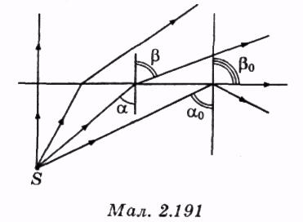

**Дослід Юнга**

Найнаочніше хвильова природа світла ви­являється в явищах інтерференції і ди­фракції світла.

Здатність світлових пучків до інтерфе­ренції при взаємному накладанні вперше експериментально довів у 1802 році англій­ський учений Томас Юнг. Як джерело світла він використав невеликийотвір в екрані, який освітлювався сонячним світ­лом. Два отвори на іншому екрані освітлю­валися світлом від отвору в першому екрані (мал. 2.192).

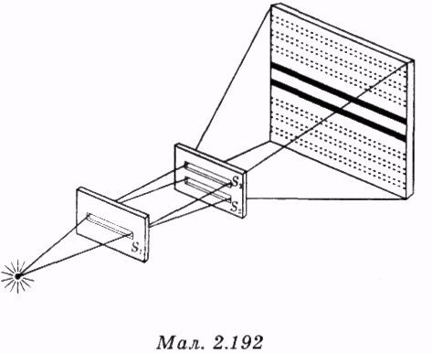

### Когерентні джерела

Згідно з принципом Гюйгенса кожен з от­ворів стає джерелом вторинних світлових хвиль. Оскільки світлові хвилі приходять до цих отворів від одного джерелаотво­ри стають вторинними джерелами хвиль з однаковою частотою й постійною різницею фаз коливань. Такі джерела хвиль називають *когерентними джерелами* хвиль.

### Інтерференція світла

Юнг виявив, що в області накладання світлових пучків від двох когерентних дже­рел світла можна спостерігати поперемінні світлі й темні смуги. Світло, складаючись зі світлом, може дати темноту. Це явище назвали *інтерференцією* світла. Явище інтерференції легко пояснити за допомогою хвильової теорії світла. У тих точках простору за другим екраном, у яких хвилі від джерелприходять в однаковій фазі, має спостерігатися інтерференційний максимум. У точках, у які хвилі від джерелприходять із зсувом за фазою коливань наповинен спос­терігатися інтерференційний мінімум.

### Довжина світлової хвилі

Особлива цінність експерименту Юнга по­лягає в тому, що його дослід дозволив упер­ше виміряти довжину світлової хвилі. Напрям, у якому можна спостерігати пер­ший інтерференційний максимум, визна­чається умовою різниці ходу променів в од­ну довжину хвилі (мал. 2.193):



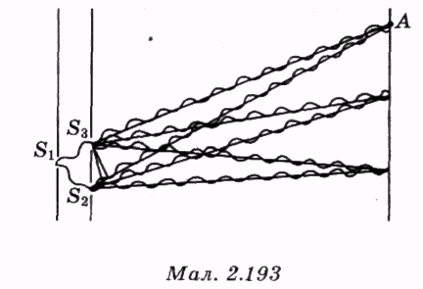

### Довжина хвилі і колір

Вимірювання Юнга показали, що світло різного кольору має різну довжину хвилі. Найбільшу довжину мають хвилі червоного світла, найменша довжина хвилі у фіолето­вого світла. У повітрі довжина хвилі черво­ного світла близько 700 нм, фіолетового — приблизно 400 нм.

### Інтерференція в тонких плівках

Інтерференцію світла можна часто спос­терігати в повсяденному житті. Мильні бульки, тонкі плівки безбарвних мастил або бензину на поверхні води здаються яс­краво забарвленими і їхній колір залежить від місця спостереження. Появу забарвлен­ня в безбарвних тонких плівках можна по­яснити інтерференцією світла. Якщо на тонку прозору плівку падає пара­лельний пучок світла, то частина його відбивається від поверхні плівки, а частина проходить першу межу поділу. На другій межі поділу знову відбувається часткове відбивання світла. У результаті від плівки поширюються два паралельні пучки світла, відбиті від першої та другої її поверхні. Оскільки обидва пучки з'явилися під час поділу одного пучка, то вони когерентні й можуть інтерферувати між собою {мал. 2.194).

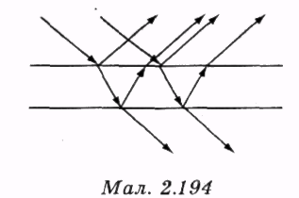

Кожному значенню довжини хвилі відпо­відає своє значення різниці ходу для спос­тереження інтерференційного максимуму.

### Дифракція світла

Ще одне явище, яке доводить хвильову природу світла, відкрив італійський уче­ний Франческо Грімальді 1665 року. Він виявив, що в процесі проходження крізь отвір або біля краю екрана світло зазнає відхилення від прямолінійного напряму поширення. У результаті світлова пляма на екрані навпроти малого отвору має більші розміри, ніж можна очікувати для випадку прямолінійного поширення світла. Крім того, краї білої світлової плями забарвлю­ються.

Під час проходження світла через малий круглий отвір на екрані навколо цент­ральної світлової плями можна спостерігати поперемінні темні й світлі кільця (мал. 2.195).

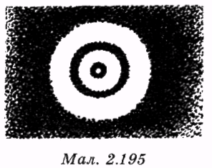

### Дифракція хвиль

Явище відхилення напряму поширення хвиль біля краю перешкоди від прямо­лінійного напряму називають *дифракцією хвиль.* Явище *дифракції світла* є наслідком принципу Гюйгенса, згідно з яким кожна точка, якої досягла поширювана світлова хвиля, стає вторинним джерелом світлових хвиль. Вторинні хвилі повинні поширюватися від кожної точки отвору в екрані за всіма на­прямами, зокрема і в область геометричної тіні. Чергування темних і світлих смуг на межі світла й тіні пояснюють інтерферен­цією вторинних хвиль від різних точок хвильового фронту.

Електромагнітні хвилі є поперечними хви­лями. Тому для доведення електромагніт­ної природи світла необхідно було виявити такі явища, які властиві тільки попереч­ним хвилям.

### Поляризація

Особливістю поперечних хвиль порівняно з повздовжніми хвилями є їхня здатність до поляризації, тобто до виділення коливань, що здійснюються в одній площині. Світло виявляється здатним до *поляризації* й це доводить, що світлові хвилі є поперечними електромагнітними хвилями. Явище поляризації світла виявили під час дослідів з деякими прозорими кристалами. Якщо пучок світла пропускати, наприклад, через два кристали ісландського шпату, то потік випромінювання на виході залежить від взаємної орієнтації кристалів. Коли орієнтація кристалів однакова, світло про­ходить через другий кристал без послаблен­ня. Якщо другий кристал повернутий на 90° від початкового положення, то світло через нього не проходить.

### Площина поляризації

Це явище пояснюють поляризацією світла під час проходження через кристал. Крис­тал пропускає лише такі хвилі, у яких ко­ливання векторанапруженості електро­магнітного поля здійснюється в одній пло­щині. Цю площину називають *площиною поляризації.* Якщо площина, у якій пропу­скаються коливання другим кристалом, збігається з площиною поляризації падаю­чих на нього світлових хвиль, поляризова­не світло проходить через другий кристал без послаблення. Під час повороту криста­ла наполяризоване світло не проходить через кристал (мал. 2.196).

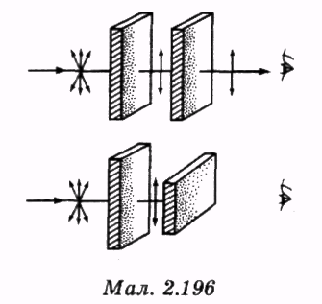

## §56. Оптичні прилади

### Зображення в плоскому дзеркалі

Виникнення зображення в плоскому дзер­калі можна пояснити на основі закону відбивання світла.

Виокремимо одну довільну точку *А* на по­верхні предмета перед плоским дзеркалом *М* (мал. 2.197). Розглянемо хід променя *АО,* перпендикулярного до поверхні дзер­кала, і двох довільних променів що виходять з однієї точки. Зазаконом відбивання з точки О відбитий промінь піде за напрямом *ОА,* протилежним до напряму променя *АО.* З точкивідбитий промінь  пройде під кутомдо перпендикуля­ра, і цей кут за законом відбивання дорівнює кутовіпадіння променя Продовжуючи подумки відбиті промені *ОА* іза площину дзеркала, можна знайти точкуїхнього перетину.

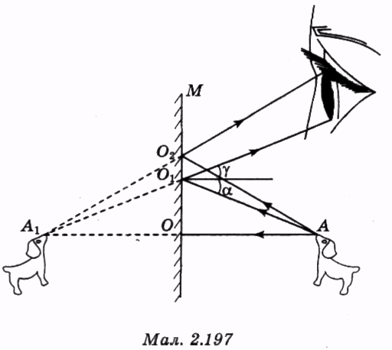

### Зображення точки

Спостерігачеві, що стоїть перед дзеркалом, здається, що промені, які виходять з точки *А* і відбиті дзеркалом, виходять з точки Точку, яка лежить за дзеркалом, назива­ють *зображенням точки А.* Зображення точки *А* міститься з іншого боку від плос­кого дзеркала на відстані, що дорівнює відстані від предмета до дзеркала. Предмет і його зображення розміщені симетрично відносно плоского дзеркала.

### Уявне зображення

Відбивання світла плоским дзеркалом при­водить до того, що спостерігачеві перед дзеркалом здається, що за дзеркалом симе­трично відносно його площини є такий са­мий предмет, як і перед дзеркалом. Зобра­ження предметів, що дає плоске дзеркало, називають *уявним зображенням.* Уявним зображення називають у тому разі, якщо промені світла, що утворюють зобра­ження точки, тільки видаються такими, що виходять з однієї точки, але насправді є розбіжними. Уявне зображення сприйма­ється тільки оком, на екрані його одержа­ти неможливо.

### Лінза

Оптичний прилад з прозорої речовини, об­межений двома сферичними поверхнями, називають *лінзою.*

### Головна оптична вісь. Оптичний центр

Пряму, яка проходить через центри сфе­ричних поверхонь, що обмежують лінзу, називають *головною оптичною віссю.* Точ­ку на головній оптичній осі в центрі лінзи називають *оптичним центром лінзи.* Промені світла, які проходять через оптич­ний центр лінзи, не змінюють напряму по­ширення.

### Збиральна лінза

Лінзи, які потовщуються від країв до цен­тру, називають *збиральними лінзами* (мал. 2.198).

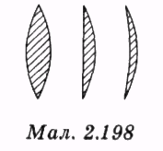

### Головний фокус лінзи

Збиральна скляна лінза збирає пучок світла, паралельний до головної оптичної осі, в одну точку. Цю точку називають *го­ловним фокусом лінзи F* (мал. 2.199).

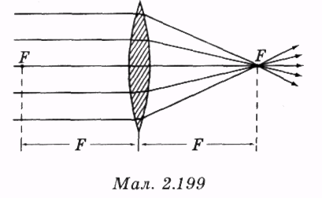

### Фокусна відстань

Відстань від оптичного центру лінзи до її головного фокуса називають *фокусною відстанню F* лінзи.

### Фокальна площина

Будь-який паралельний пучок світла після проходження через збиральну лінзу збіга­ється в одній точці. Точки сходження пара­лельних променів для будь-яких напрямів лежать в одній площині, яка перетинає го­ловну оптичну вісь у головному фокусі (мал. 2.200). Цю площину називають *фо­кальною площиною.*

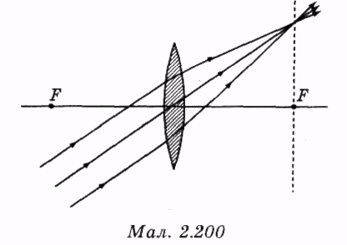

### Розсіювальна лінза

Лінзи, які потовщуються від центра до країв, називають *розсіювальними лінзами* (мал. 2.201).

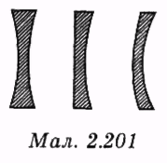

Під час падіння на розсіювальну скляну лінзу пучка світла, паралельного до голов­ної оптичної осі, пучок світла на виході з лінзи стає розбіжним, при цьому всі про­мені здаються такими, що виходять з однієї точки на головній оптичній осі по іншийбік лінзи (мал. 2.202).

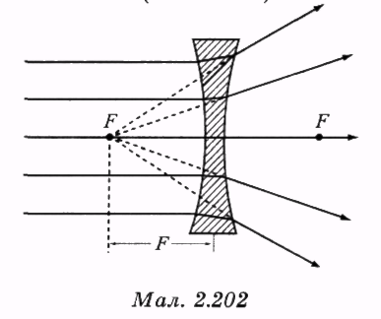

### Уявний фокус

Головний фокус *F* розсіювальної лінзи на­зивають *уявним фокусом.* Умовне зображення розсіювальної лінзи подано на мал. 2.203,а. Умовне зображення збиральної лінзи подано на мал. 2.203,6.

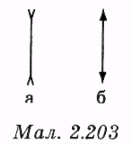

Для знаходження положення зображення точки предмета, що міститься перед лін­зою, досить використати будь-які два з трьох особливих променів. Промінь, який іде від точки до оптичного центру, прохо­дить через лінзу без зміни напряму. Промінь, паралельний до головної оптичної осі, після проходження лінзи проходить че­рез головний фокус. Промінь, що прохо­дить через головний фокус до попадання на лінзу, виходить із лінзи паралельно до го­ловної оптичної осі.

Усі ці три промені, що виходять з однієї точки предмета перед лінзою, збігаються в одній точці дійсного зображення після лін­зи (мал. 2.204) або здаються такими, що виходять з однієї точки уявного зображен­ня (мал. 2.205).

Під час розміщення предмета на відстані *d,* більшій за фокусну відстань *F,* але меншій за подвійну фокусну відстань, *2F > d > F,* збиральна лінза дає збільшене дійсне зоб­раження предмета. Коли відстань *d > 2F,* збиральна лінза дає зменшене дійсне зобра­ження предмета. Якщо відстань *d < F,* зби­ральна лінза дає уявне збільшене зобра­ження предмета.

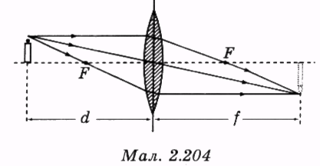

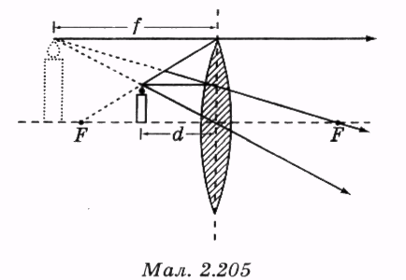

Розсіювальна лінза при будь-яких відста­нях *d* дає уявне зменшене зображення предметів (мал. 2.206).

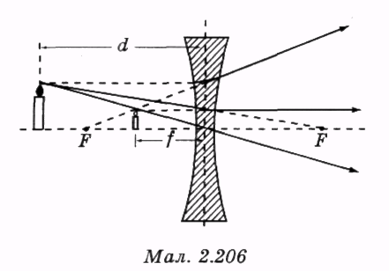

### Формула лінзи

Зв'язок між відстанню *d* від предмета до лінзи, фокусною відстанню *F* і відстанню f до зображення подає *формула лінзи:*

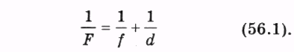

Якщо обчислене значення відстані f від‘ємне, то це означає, що зображення уявне.

Використовуючи формулу (56.1) для розсіювальної лінзи, значення фокусної від­стані треба брати зі знаком мінус.

### Оптична сила лінзи

*Оптичною силою D* лінзи називають вели­чину, протилежну до її фокусної відстані *F:* 

### Діоптрія

Оптичну силу виражають у *діоптріях* (дптр). Лінза з фокусною відстанню 1 метр має оптичну силу 1 дптр. Оптична сила збиральної лінзи має пози­тивне значення, розсіювальної — негативне значення.

### Людське око

Людське око як оптична система будує дійсне зображення предметів на чутливій до дії світла сітківці ока (мал. 2.207). Го­ловну роль у побудові оптичного зображен­ня виконує сферична межа поділу поверхні рогівки ока й повітря. Додаткову роль відіграє кришталик, який має форму дво­опуклої лінзи. Кришталик — щільне, але еластичне тіло.

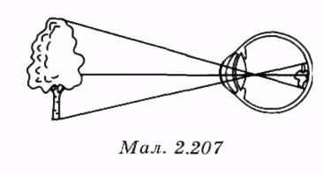

### Акомодація

Під дією спеціального м'яза радіус сферич­них поверхонь кришталика може змінюва­тися, при цьому змінюється й фокусна відстань усієї оптичної системи ока. За ра­хунок цього процесу, який називають *ако­модацією,* людина може бачити чітко й да­лекі предмети, і, після акомодації, близькі предмети.

### Далекозорість

Людина, око якої дає зображення пред­метів за сітківкою, страждає на *далеко­зорість.* Для усунення цієї вади користу­ються окулярами зі збиральними лінзами (мал. 2.208).

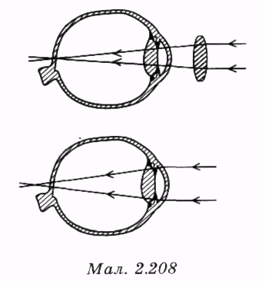

### Короткозорість

Людина, око якої будує зображення пред­метів перед сітківкою, страждає на *короткозорість.* Для усунення цієї вади ко­ристуються окулярами з розсіювальними лінзами (мал. 2.209).

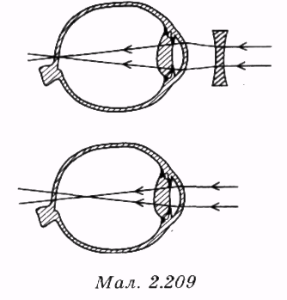

### Мікроскоп. Об'єктив. Окуляр

Збільшені зображення малих предметів одержують за допомогою *мікроскопа.* Най­простіший мікроскоп складається з двох короткофокусних лінз. Предмет розміщу­ють перед лінзою, яка є *об'єктивом,* на відстані, трохи більшій за фокусну. Збільшене дійсне зображення, побудоване об'єктивом, розглядають через *окуляр* (мал. 2.210). Збільшення мікроскопа *Г* дорівнює добуткові збільшеннящо дає об'єктив, на збільшення, що дає окуляр:



За допомогою мікроскопа можна одержати зображення предметів із збільшенням, що перевищує 1000.

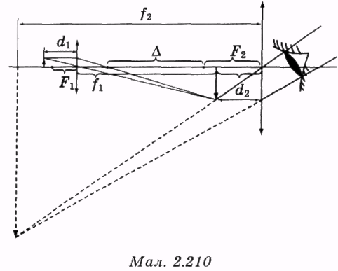

## [§57. Спектральний розклад світла](" \l "Зміст)

Під час дослідів, у яких спостерігали інтер­ференцію світла, виміряли довжину світло­вих хвиль і встановили, що довжина світ­лової хвилі різна у світлового випроміню­вання різного кольору. Білий колір не можна охарактеризувати одним значенням довжини хвилі, оскільки він являє собою суміш електромагнітних випромінювань з різною довжиною хвилі.

### Монохроматичне випромінювання. Спектральний розклад

Випромінювання з однією частотою (або довжиною хвилі) називають *монохрома­тичним випромінюванням.* Розклад світло­вого випромінювання складного складу на його монохроматичні складові називають *спектральним розкладом.*

### Дифракційні ґрати (решітки)

Явища дифракції та інтерференції для спектрального розкладу світла складного складу використовують у приладі, який на­зивають *дифракційними ґратами.* Ди­фракційними ґратами може бути прозора пластина з нанесеною на неї системою па­ралельних непрозорих смуг, розміщених на однакових відстанях *d* одна від одної. Про­зорі смуги ґрат називатимемо отворами. Під час падіння на дифракційні ґрати мо­нохроматичної світлової хвилі з плоским хвильовим фронтом на кожному отворі відбувається дифракція світла. У результаті дифракції світло від кожного отвору по­ширюється в усіх напрямках (мал. 2.211).

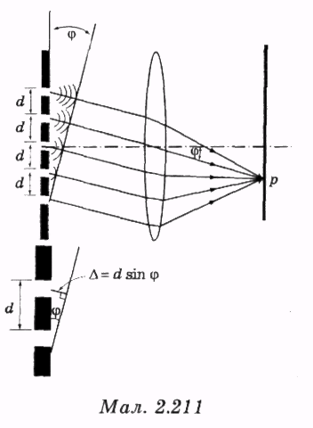

Для спектрального розкладу світло від джерела проходить через вузьку щілину й вузьким пучком направляється на лінзу. Лінза збирає розбіжні промені й будує зоб­раження щілини на білому екрані. Під час розміщення дифракційних ґрат між лінзою й джерелом світла лінза будує велику кількість зображень щілин, збираю­чи всі промені з кожного напряму у вузьку смугу на екрані — зображення щілини.

### Період ґрат

Промені, які йдуть від країв двох сусідніх отворів, мають різницю ходу



де *d - -* відстань між відповідними краями сусідніх щілин, яку називають *періодом ґрат,*— кут відхилення світлових про­менів від перпендикуляра до площини ґрат (мал. 2.212).

При рівності різниці ходу цілому числу довжин хвильпадаючого світла спостерігають інтерференційний максимум світла.



Умова інтерференційного максимуму для світлових хвиль з різною довжиною хвилі виконується при різних значеннях кута ди­фракціїТому після проходження через дифракційні ґрати пучок білого світла роз­кладається в спектр.

З умови (57.2) випливає, що кут дифракції має найбільше значення для видимого світла з найбільшою довжиною хвилі — червоного світла, і найменше значення — для фіолетового світла.

### Дисперсія світла

*Спостерігаючи під час дослідів за інтер*ференцією, учені дійшли висновку, що у світла різного кольору неоднакова довжина хвилі. Явище заломлення світла показує, що швидкість світла в різних середовищах неоднакова. А чи однакова в одному й тому самому середовищі швидкість поширення світла з різною довжиною хвилі? На це питання одержали відповідь після того, як Ньютон відкрив явище *дисперсії світла.* У досліді Ньютона вузький пара­лельний пучок білого світла направлявся на бічну грань тригранної скляної призми. На межах поділу повітря - скло і скло - по­вітря світло два рази заломлювалося й пу­чок світла відхилявся від початкового нап­ряму поширення. Під час цього відхилений промінь після проходження призми роз­кладався на пучки світла різного кольору, від фіолетового до червоного (мал. 2.212).

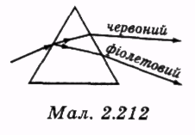

Розклад пучка білого світла після прохо­дження скляної призми показує, що для світла з різною частотою показники залом­лення речовини різні. Найбільше заломлю­ються промені фіолетового кольору, най­менше — промені червоного кольору. Абсолютний показник заломлення світла обернено пропорційний до швидкості його поширення в речовині:



Швидкість світла у вакуумі, як показують досліди, однакова для світла з будь-якою частотою. Тому можна зробити висновок, що фіолетовий колір, який має найбільший абсолютний показник заломлення, поши­рюється в прозорій речовині з найменшою швидкістю, а червоне світло, що має найменший абсолютний показник заломлення, поширюється в речовині з найбільшою швидкістю.

Залежність показника заломлення речови­ни від частоти світла (або його довжини хвилі) називають *дисперсією світла. У природі з дисперсією* сонячного світла ми стикаємося, спостерігаючи за веселкою. Явище веселки пояснюють тим, що сонячні промені, які падають на краплю дощу, про­ходять усередину краплі, відбиваються від другої межі поділу вода-повітря і виходять із краплі під кутом -до напрямку пада­ючих променів. Через різницю показників заломлення промені червоного світла вихо­дять під кутомсині — під кутом Так утворюється веселка. Сонце під час спостереження за веселкою завжди перебу­ває за спиною спостерігача (мал. 2.213).

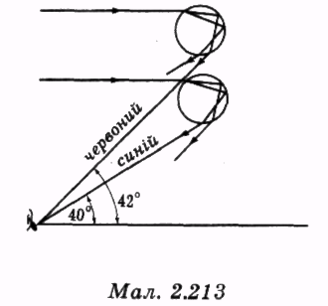

### Спектр білого світла. Суцільний спектр

Під час спектрального розкладання білого світла від Сонця або нагрітих до високої температури твердих або рідких тіл між пучками світла різного кольору немає тем­них проміжків, один колір плавно перехо­дить в інший. Це доводить, що Сонце або нагріте тверде тіло випромінює електро­магнітні хвилі всіх можливих частот. Ви­промінювання, що складається з електро­магнітних хвиль усіх можливих частот без пропусків, називають випромінюванням із *суцільним спектром.*

Відчуття білого світла виникає в людини під час одночасної дії на її око світла всіх кольорів, від червоного до фіолетового. У цьому можна переконатися шляхом скла­дання всіх кольорів суцільного спектра в одне місце на екрані. Тіла, що не випромінюють світла, під час освітлення білим світлом сприймаються як білі, якщо їхня поверхня однаково відбиває випромінювання всіх довжин хвиль. Тіла, що не однаково поглинають і відбивають світло з різною довжиною хвилі, сприйма­ються як кольорові, забарвлені.

### Лінійчасті спектри

Під час спектрального розкладання світла, що випромінюється нагрітими розріджени­ми газами, було виявлено спектри, що суттєво відрізняються від суцільного спект­ра нагрітих твердих тіл. Світло від нагрітих газів розкладається на окремі вузькі пучки монохроматичного світла. На екрані під час цього можна спостерігати окремі монохроматичні лінії, тому такі спектри називають *лінійчастими спектра­ми.* Вивчення спектрального складу ви­промінювання від різних речовин у нагрі­тому газоподібному стані показало, що кожний хімічний елемент має свій, тільки одному йому властивий спектр випроміню­вання.

## [§58. Квантові властивості світла](" \l "Зміст)

Успішно пояснюючи явища відбивання, за­ломлення, дисперсії, інтерференції, ди­фракції і поляризації світла, хвильова тео­рія світла в кінці XIX століття зіткнулася із серйозними труднощами. Вона не змогла пояснити спостережуваний розподіл енергії в спектрі електромагнітного випромінюван­ня нагрітих тіл і не змогла пояснити зако­ни фотоефекту.

Згідно з теорією електромагнітного поля випромінювання нагрітих твердих і рідких тіл має виникати під час безладних тепло­вих коливань заряджених частинок, що входять до складу атомів. Під час цього потужність випромінювання повинна необмежено зростати із зменшен­ням довжини хвилі. Таке явище під час досліду не спостерігали, отже, електро­магнітне випромінювання нагрітих тіл не підлягає класичним законам.

### Квант

У 1900 році німецький фізик Макс Планк, щоб пояснити особливості електромагніт­ного випромінювання нагрітих тіл, висунув гіпотезу про квантовий характер випромі­нювання й поглинання електромагнітного випромінювання. Згідно з цією гіпотезою будь-яка коливальна система може ви­промінювати або поглинати електро­магнітне випромінювання тільки певними порціями, *квантами.* Мінімальна порція енергії, що поглинається або випромі­нюється, — *квант* — має бути пропор­ційна до частоти v.

Гіпотеза Планка про квантовий характер випромінювання й поглинання електро­магнітного випромінювання дозволила тео­ретично одержати значення потужності ви­промінювання нагрітих тіл, що узгоджу­ються на всіх частотах із результатами екс­периментів.

Гіпотеза про існування квантів допомогла знайти пояснення й законам фотоефекту.

### Фотоефект. Фотоелектрони

У 1887 році Генріх Герц виявив, що під дією світла з поверхні будь-яких тіл мо­жуть вириватися електрони. Це явище на­зивають *фотоелектричним ефектом* або *фотоефектом,* а електрони, звільнені під час фотоефекту, називають *фотоелектро­нами.*

### Закони фотоефекту

Дослідження показали:

*1.Сила фотоелектричного струму про­порційна до потужності падаючого елек­тромагнітного випромінювання.*

1. *Максимальна кінетична енергія фото­електронів лінійно зростає із збільшен­ням частоти падаючого світла й не зале­жить від потужності світлового випромінювання .*
2. *Фотоефект не відбувається, якщо частота світла менша за певне значення, визначе­не для даної речовини (червона межа фо­тоефекту).*

Ці експериментальні факти назвали *зако­нами фотоефекту.*

Закони фотоефекту ніяк не узгоджувалися із класичними уявленнями про механізм взаємодії електромагнітних хвиль з елек­тронами в речовині.

Під час падіння електромагнітної хвилі на поверхню тіла всі електрони в певному шарі речовини повинні одночасно почати вимушені коливання. Енергію, необхідну для подолання сил притягання а боку пози­тивно заряджених атомних ядер, електро­ни в цьому випадку можуть набрати лише через деякий час після початку дії електро­магнітної хвилі. Поява фотоструму повин­на суттєво запізнюватися, відставати за ча­сом від моменту початку освітлення. Проте під час експерименту ніякого запізнювання фотоструму не було.

Не могла пояснити класична теорія також існування червоної межі фотоефекту й не­залежність кінетичної енергії фотоелек­тронів від потужності випромінювання, от­же, від амплітуди коливань напруженості електричного поля в електромагнітній хвилі.

### Фотон

Щоб пояснити закони фотоефекту Альберт Ейнштейн у 1905 році доповнив гіпотезу Планка про квантованість порцій енергії електромагнітного випромінювання гіпоте­зою про існування *фотонів* як частинок світла. Кожний фотон світла з частотою має енергію *Е,* що дорівнює:



де h — стала Планка, дорівнює:



Уявлення про світло як про потік частинок — фотонів, здатних випромінюватися або поглинатися як ціле одним електроном, дозволило пояснити всі закони фотоефекту.

### Робота виходу

Якщо для виривання електрона з поверхні тіла необхідно виконати роботу *А* — *робо­ту виходу,* то максимальне можливе зна­чення кінетичної енергії фотоелектрона дорівнює різниці поглиненої енергії фотона  і роботи виходу *А:*



### Рівняння Ейнштейна для фотоефекту

Рівняння (58.2) називають *рівнянням Ейн­штейна для фотоефекту.* З рівняння Ейнштейна випливає лінійна залежність максимальної кінетичної енер­гіїфотоелектронів від частоти v світла.

Існування червоної межі фотоефекту одер­жуємо з рівняння (58.2) як умову рівності нулю максимальної енергії фотоелектронів:

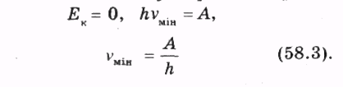

Якщо частота світла, фотоефект неможливий при будь-якій потужності світло­вого випромінювання тому, що кожний електрон звільняється в результаті взаємодії лише з одним фотоном, а енергії одного фо­тона не вистачає для звільнення електрона.

### Фотоелемент

Фотоефект використовують для перетво­рення енергії світла на енергію електрично­го струму в приладах, які називають *фото­елементами.*

### Вакуумний фотоелемент

*Вакуумний фотоелемент* має два електро­ди (катод і анод) у вакуумному скляному балоні. Катод виготовляють у вигляді тон­кої металевої плівки, яка покриває полови­ну внутрішньої поверхні скляного балона, анод виготовляють у вигляді диска або ма­ленького кільця навпроти катода. Катод і анод мають виводи для включення в елект­ричне коло (мал. 2.214).

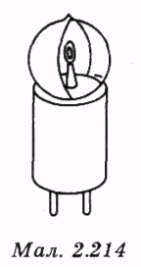

Під час освітлення катода через прозору стінку балона в колі фотоелемента виникає електричний струм, сила фотоструму про­порційна до потужності світлового ви­промінювання.

### Напівпровідниковий фотоелемент. Внутрішній фотоефект

У *напівпровідникових фотоелементах* від­бувається *внутрішній фотоефект.* Внут­рішнім фотоефектом називають явище звільнення електронів і «дірок» усередині напівпровідникового кристала. Напівпровідниковий елемент виготовля­ють із плоского кристала кремнію одного типу провідності, що має на поверхні тон­кий шар напівпровідника протилежного типу провідності і *р-п* перехід між ними (мал. 2.215).

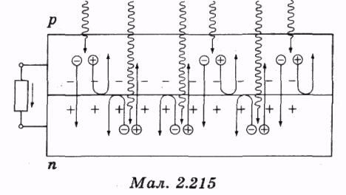

Під час освітлення *р-п* переходу звільнені електрони й «дірки» поділяються внутріш­нім електричним полем *р-п* переходу й у колі фотоелемента виникає електричний струм. Напівпровідникові елементи вико­ристовують для перетворення енергії со­нячного світла в електроенергію на штуч­них супутниках Землі й космічних стан­ціях.

### Корпускулярно-хвильовий дуалізм

Виявлення під час одних дослідів подіб­ності світла до потоку частинок, а в інших — до поперечних хвиль, свідчить, що при­рода світла не може бути правильно описа­на

із застосуванням наочних і звичних нам образів класичної фізики. Прояв світлом як хвильових, так і корпускулярних влас­тивостей називають *корпускулярно-хвильо­вим дуалізмом* властивостей світла. Залеж­но від умов досліду властивості світла мо­жуть бути наближено описані із застосу­ванням або хвильових, або корпускуляр­них уявлень.